NAMA : MOHAMMAD FAJAR AFRILIANSYAH

NIM : 21157201120

Hasil Praktikum Pemograman Berorientasi Objek

4.2 Percobaan 2: Membuat dan mengakses anggota suatu class

Studi Kasus 2:

Perhatikan class diagram dibawah ini. Buatlah program berdasarkan class diagram tersebut!

|  |
| --- |
| Mahasiswa |
| +nim= int  +nama= String  +alamat= String  +kelas= String |
| +tampilData()=void |

Langkah kerja:

1. Bukalah text editor atau IDE, misalnya Notepad ++ / netbeans.

2. Ketikkan kode program berikut ini:

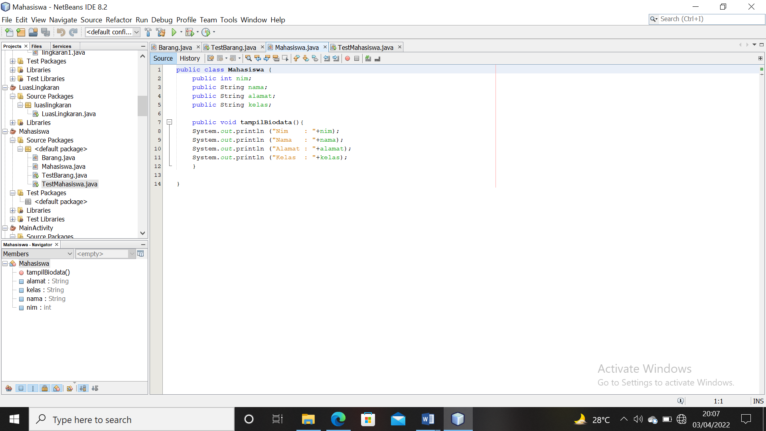

3. Simpan dengan nama file Mahasiswa.java.

4. Untuk dapat mengakses anggota-anggota dari suatu obyek, maka harus dibuat instance dari class tersebut terlebih dahulu. Berikut ini adalah cara pengaksesan anggotaanggota dari class Mahasiswa dengan membuka file baru kemudian ketikkan kode program berikut:

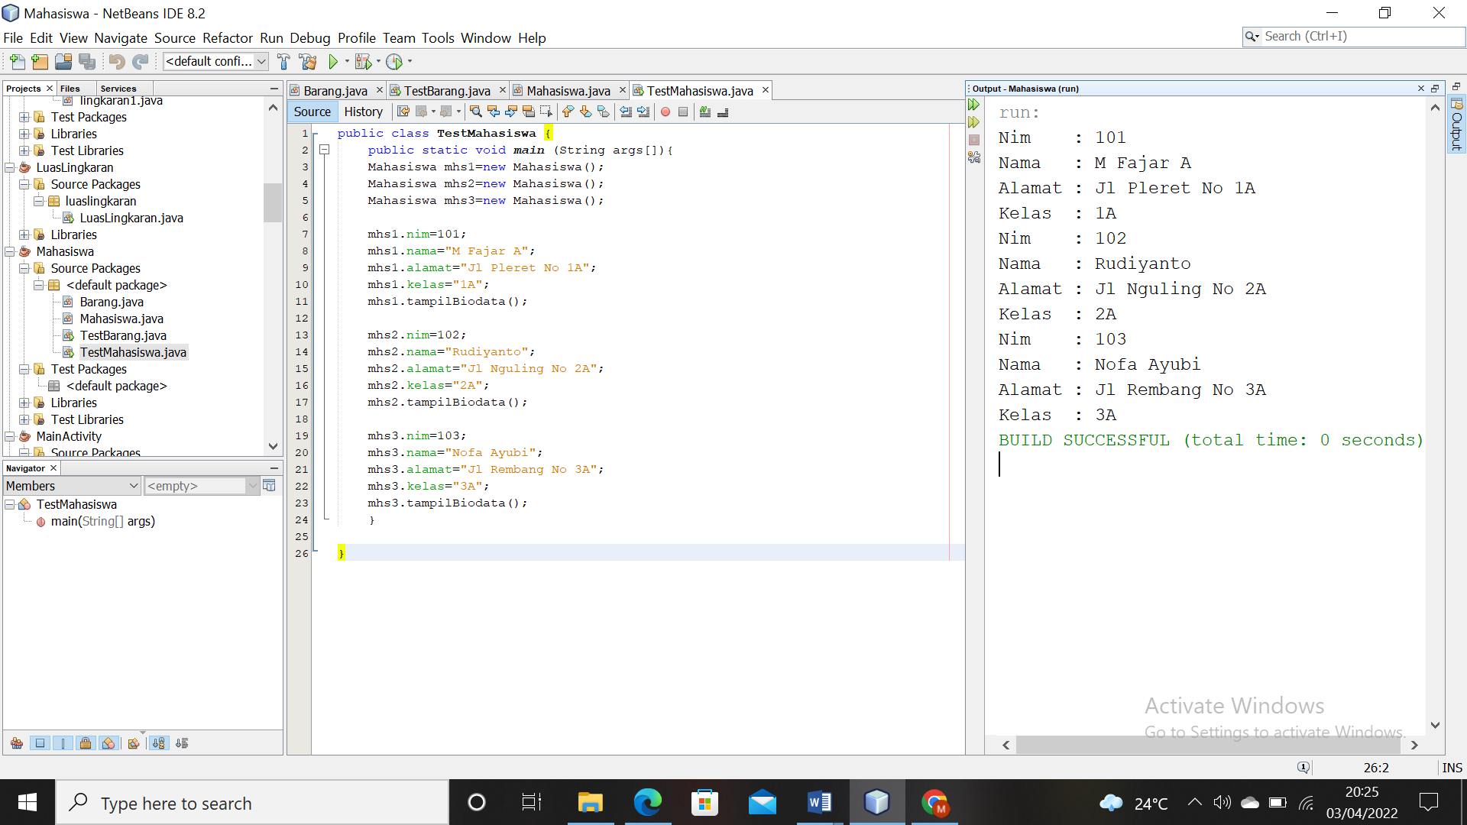

5. Simpan file dengan TestMahasiswa.java

6. Jalankan class TestMahasiswa



7. Jelaskan pada bagian mana proses pendeklarasian atribut pada program diatas!



8. Jelaskan pada bagian mana proses pendeklarasian method pada program diatas!



9. Berapa banyak objek yang di instansiasi pada program diatas!



10. Apakah yang sebenarnya dilakukan pada sintaks program “mhs1.nim=101” ?

Jawaban: Untuk menampilkan inputan NIM yang di inginkan

11. Apakah yang sebenarnya dilakukan pada sintaks program “mhs1.tampilBiodata()” ?

Jawaban: Untuk menampilkan semua data output yang berada di method tersebut

12. Instansiasi 2 objek lagi pada program diatas!



Output



4.3 Percobaan 3: Menulis method yang memiliki argument/parameter dan memiliki return

Langkah kerja:

1. Bukalah text editor atau IDE, misalnya Notepad ++ / netbeans.

2. Ketikkan kode program berikut ini:

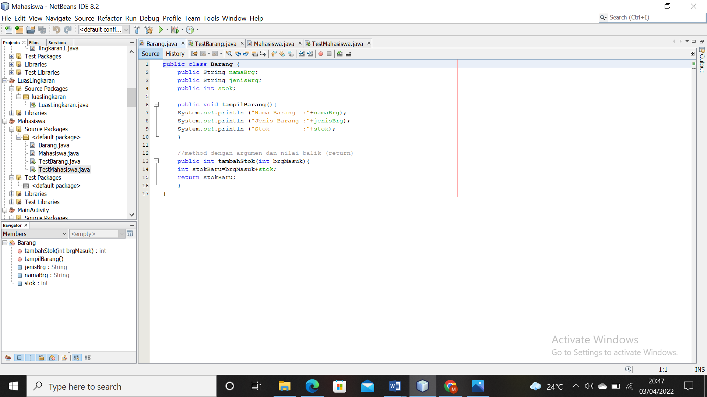

3. Simpan dengan nama file Barang.java

4. Untuk dapat mengakses anggota-anggota dari suatu obyek, maka harus dibuat instance dari class tersebut terlebih dahulu. Berikut ini adalah cara pengaksesan anggotaanggota dari class Barang dengan membuka file baru kemudian ketikkan kode program berikut:

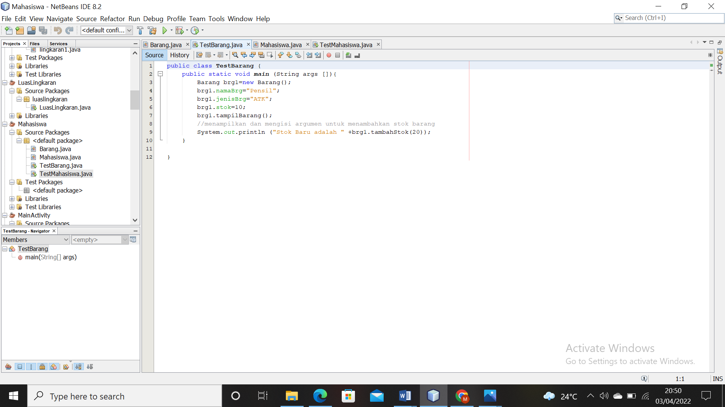

5. Simpan dengan nama file TestBarang.java

6. Jalankan program tersebut!

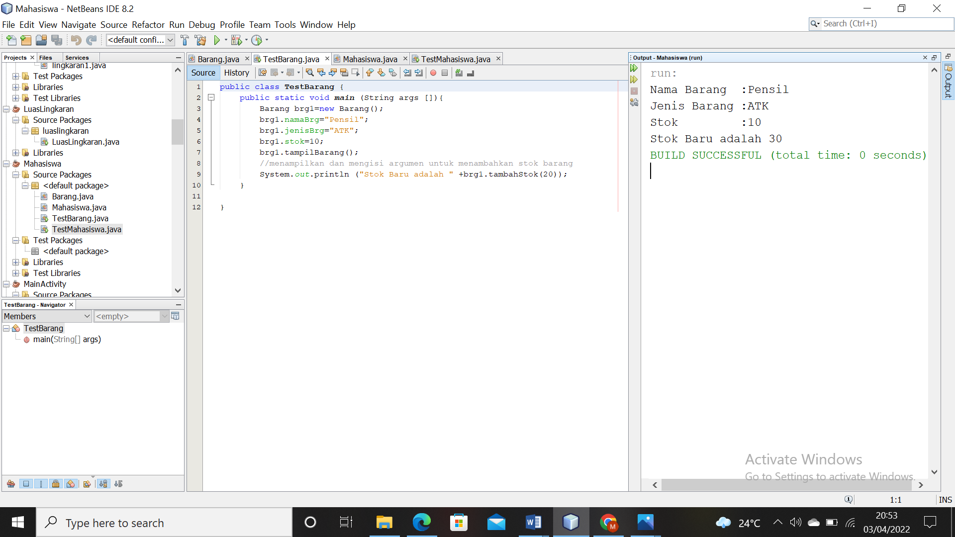

7. Apakah fungsi argumen dalam suatu method?

Jawaban : Memberikan nilai yang harus di eksekusi dalam fungsi tersebut.

8. Ambil kesimpulan tentang kegunaan dari kata kunci return , dan kapan suatu method harus memiliki return!

Jawaban: Untuk mengembalikan nilai dari sebuah Variabel

4.4 Tugas

1. Suatu toko persewaan video game salah satu yang diolah adalah peminjaman, dimana data yang dicatat ketika ada orang yang melakukan peminjaman adalah id, nama member, nama game, dan harga yang harus dibayar. Setiap peminjaman bisa menampilkan data hasil peminjaman dan harga yang harus dibayar. Buatlah class diagram pada studi kasus diatas!

Penjelasan:

• Harga yang harus dibayar diperoleh dari lama sewa x harga.

• Diasumsikan 1x transaksi peminjaman game yang dipinjam hanya 1 game saja.

|  |
| --- |
| Sewa |
| +id=int  +namaMember=String  +namaGame=String  +harga=int  +sewa=int |
| +bayar ()=int  +cetakBayarPeminjaman()=void |

1. Buatlah program dari class diagram yang sudah anda buat di no 1!

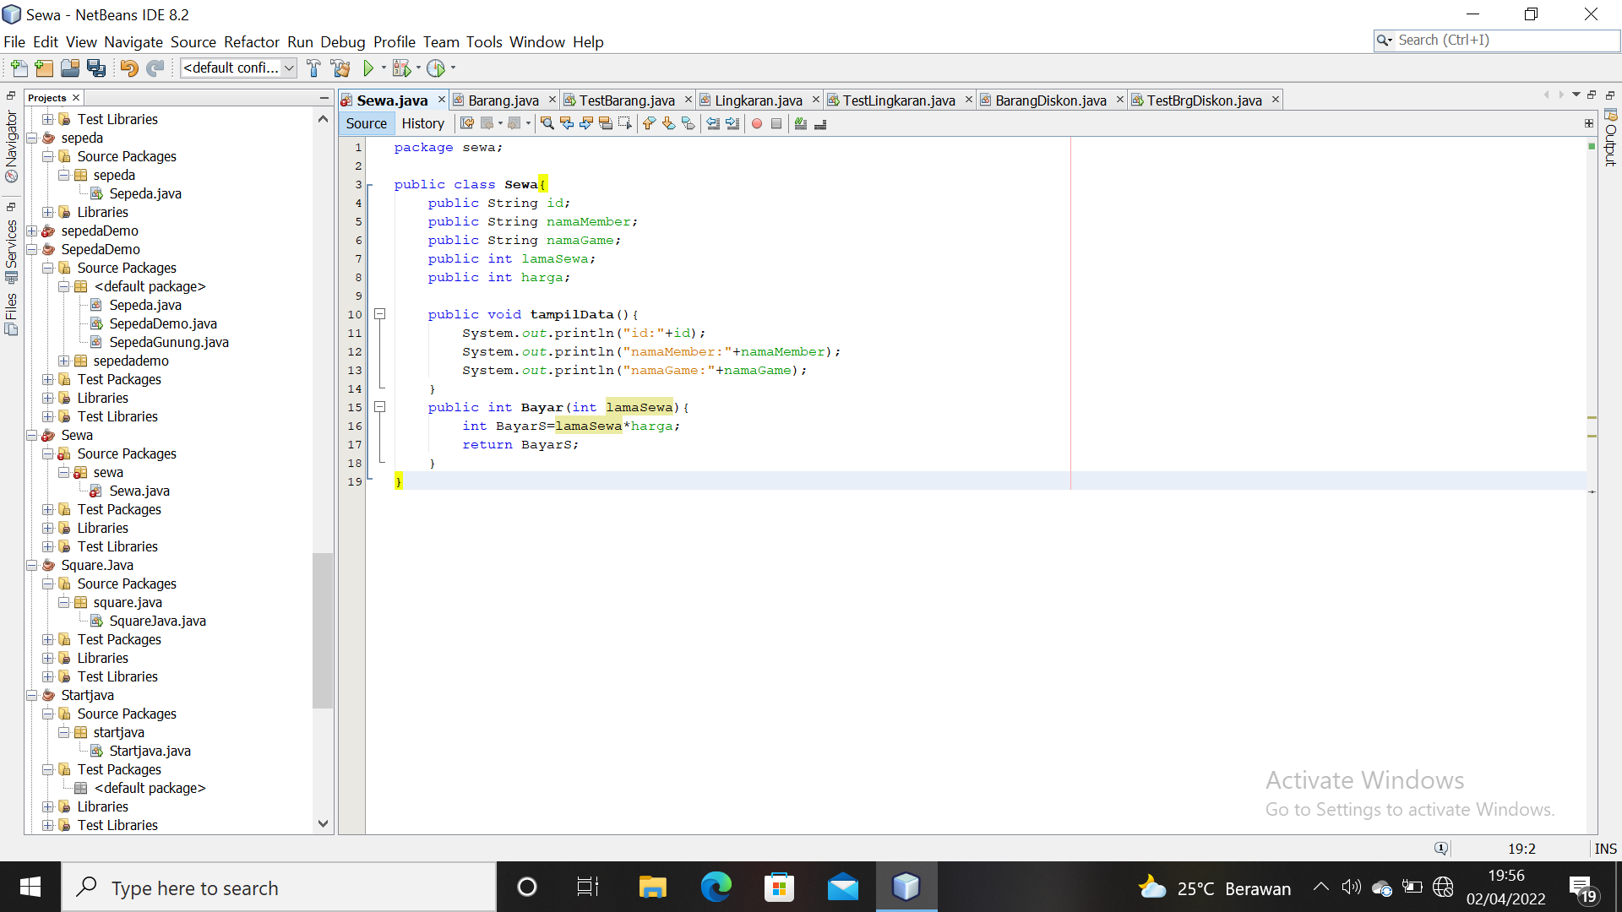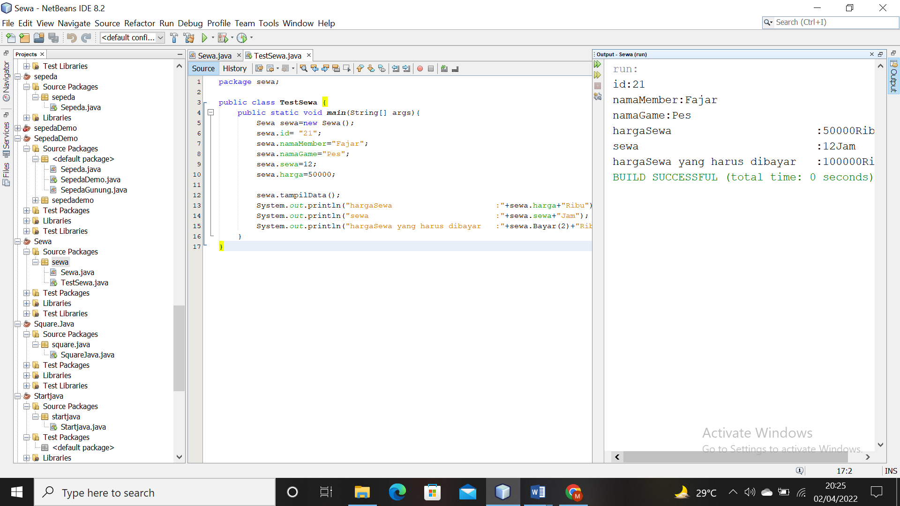

1. Buatlah program sesuai dengan class diagram berikut ini:

|  |
| --- |
| Lingkaran |
| +phi=double  +r=double |
| +hitungLuas()=double  +hitungKeliling()=double |

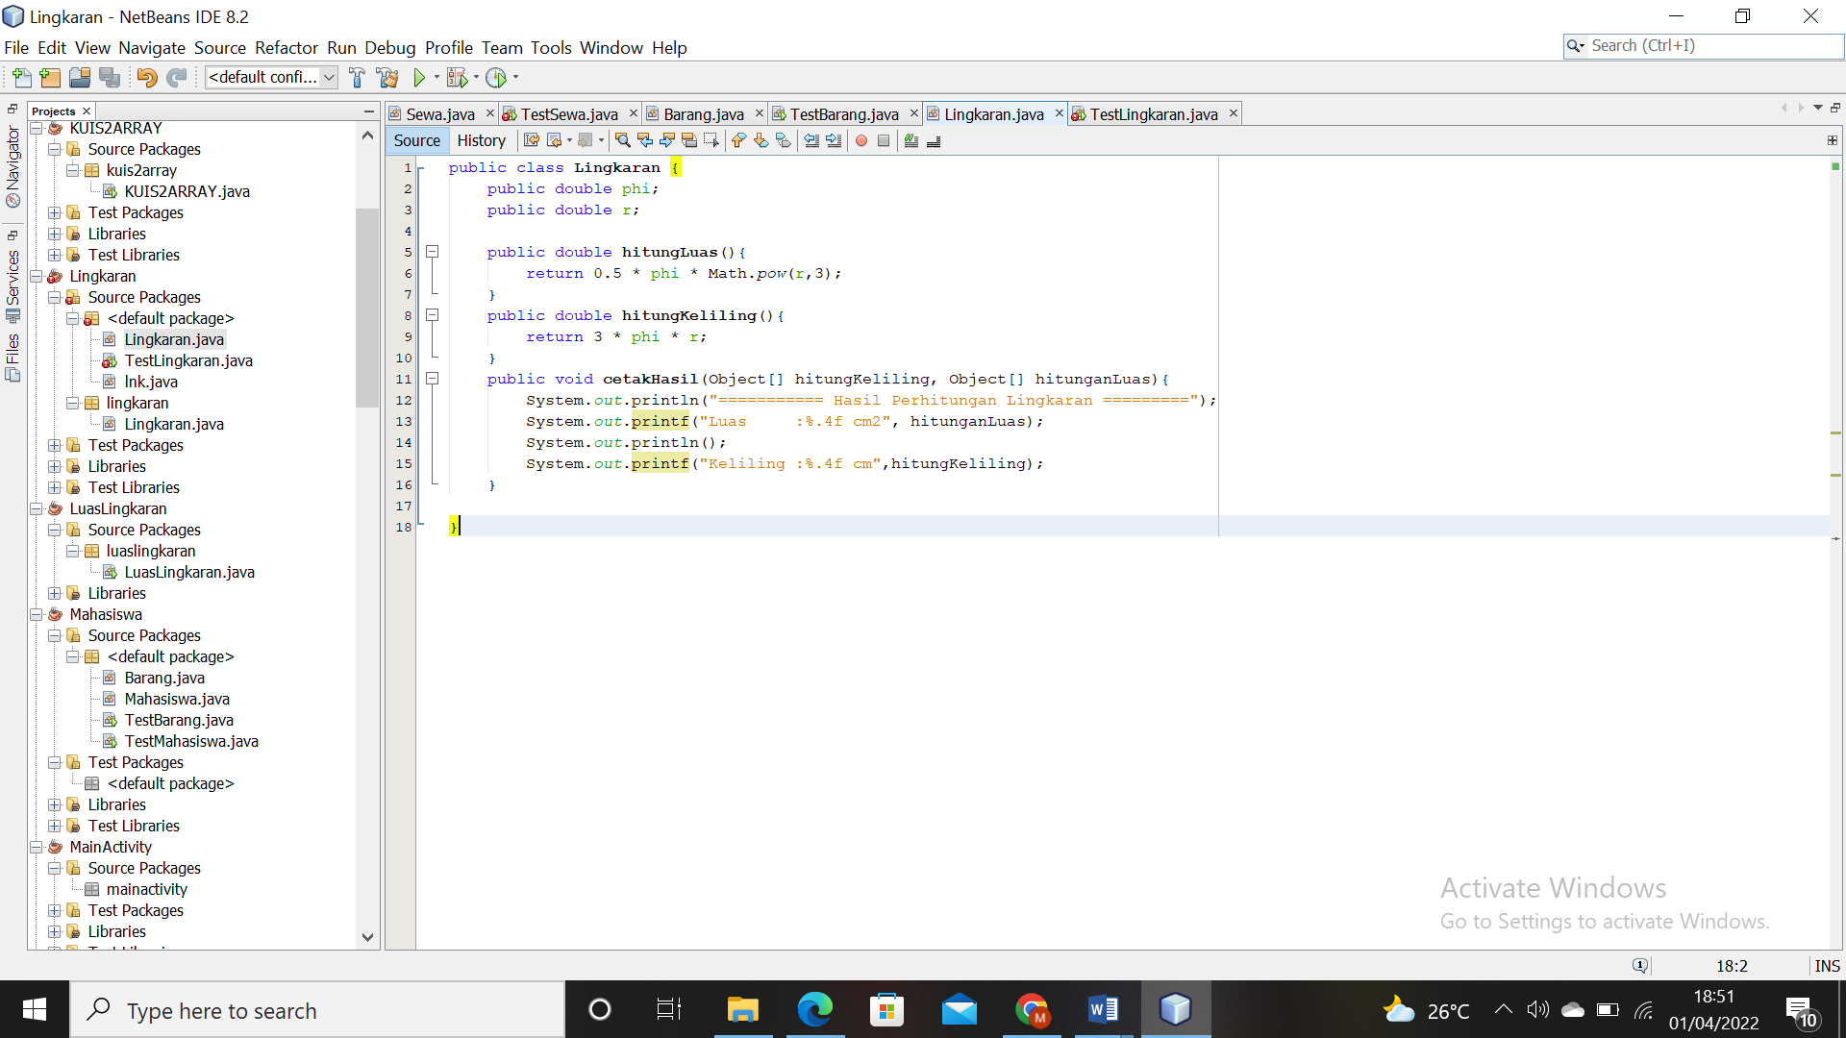

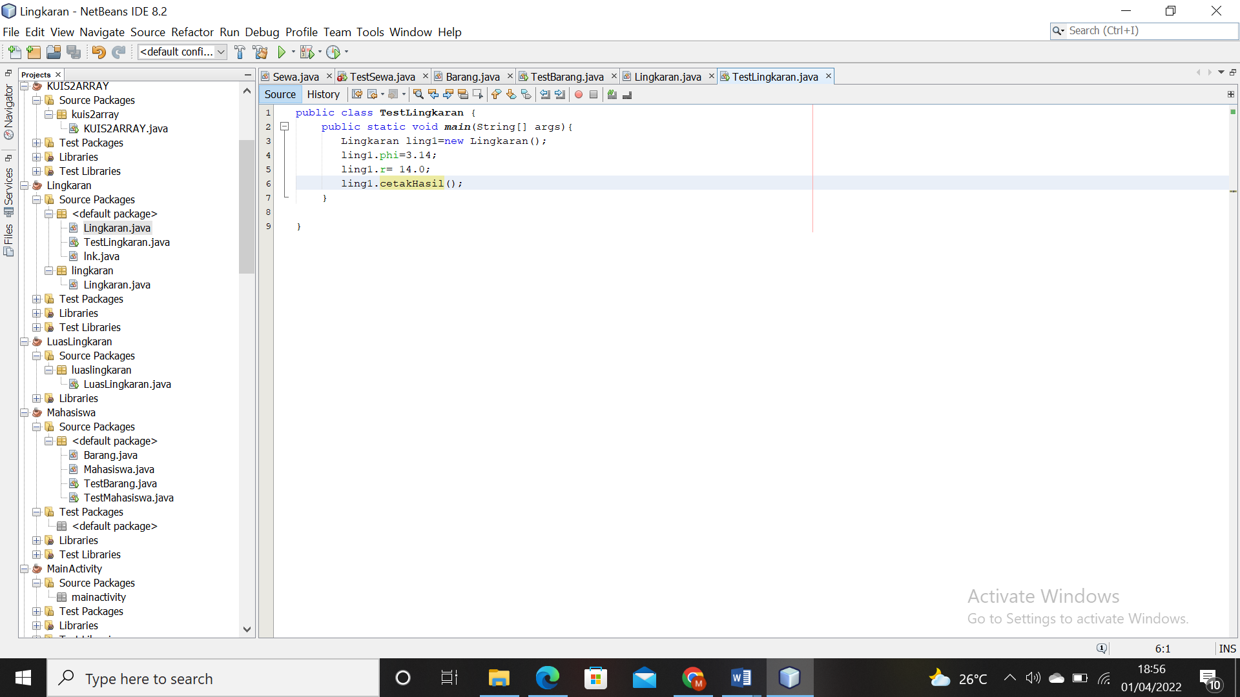

Hasil Running

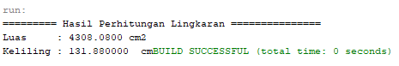

1. Deskripsi / Penjelasan :

* Nilai atribut hargaDasar dalam Rupiah dan atribut diskon dalam %
* Method hitungHargaJual() digunakan untuk menghitung harga jual dengan

perhitungan berikut ini:

harga jual = harga dasar – (diskon x harga dasar)

* Method tampilData() digunakan untuk menampilkan nilai dari kode, namaBarang,
* hargaDasar, diskon dan harga jual

